"ЛАБИРИНТ ПРОЙДИ - ПРАВИЛЬНО ЗВУК «Ш» В СЛОВАХ НАЗОВИ".
(Родители должны контролировать произношение ребенком звука Ш)

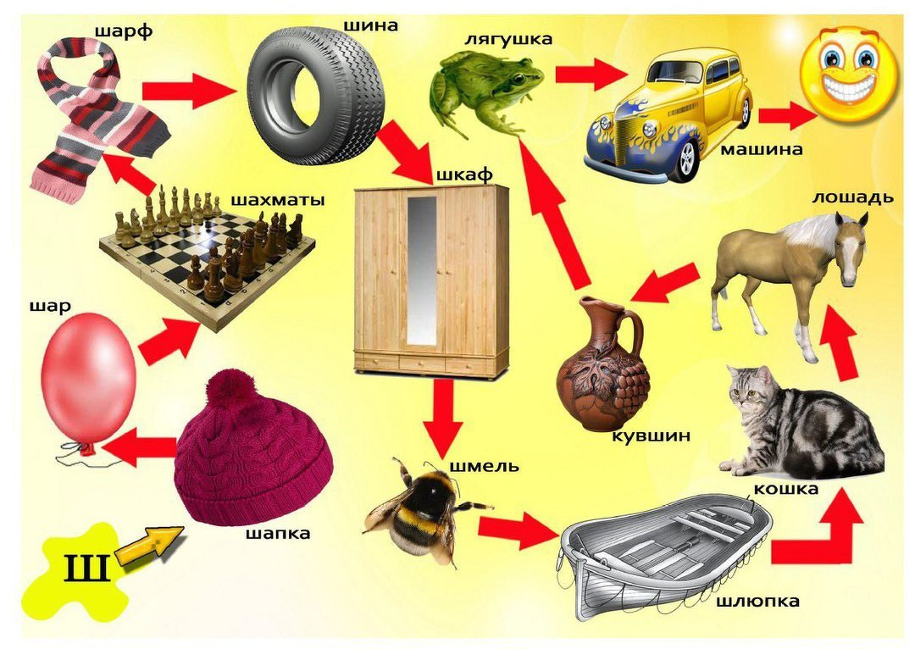

"ЛАБИРИНТ ПРОЙДИ - ПРАВИЛЬНО ЗВУК «Л» В СЛОВАХ НАЗОВИ".
(Родители должны контролировать произношение ребенком звука Л)
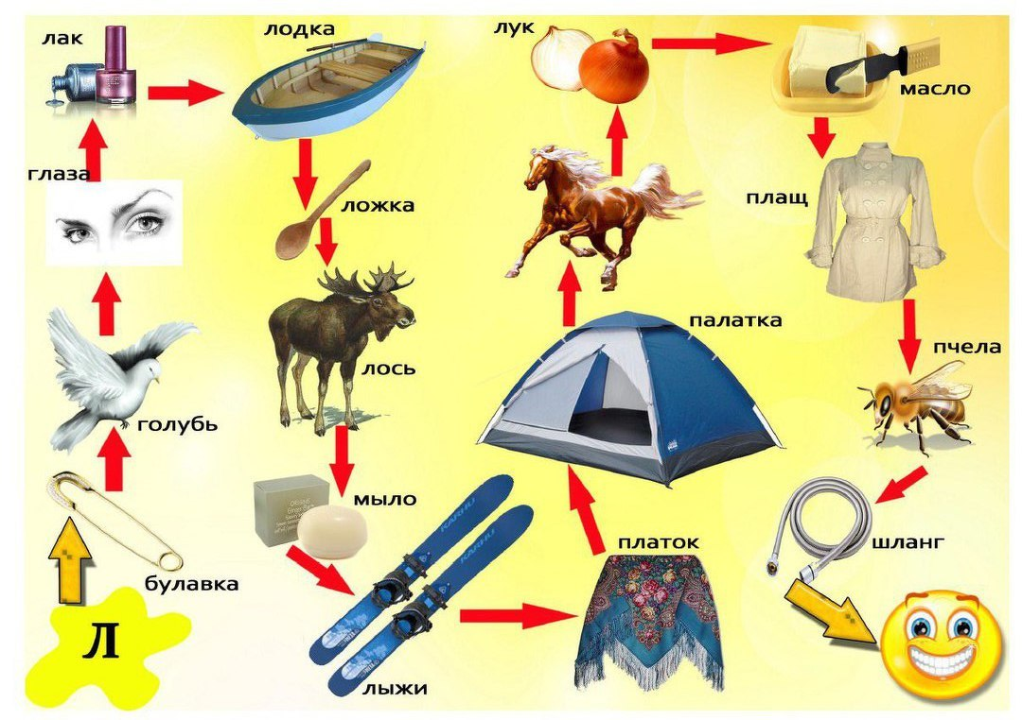

"ЛАБИРИНТ ПРОЙДИ - ПРАВИЛЬНО ЗВУК «Р» В СЛОВАХ НАЗОВИ".
(Родители должны контролировать произношение ребенком звука Р)

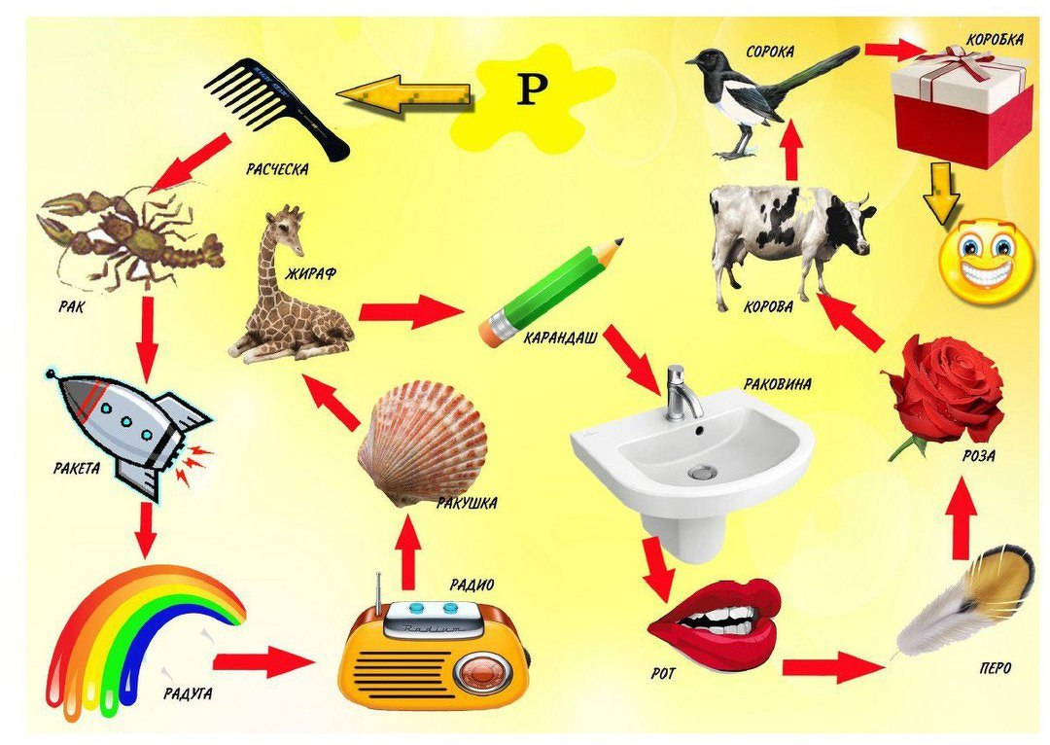

"ЛАБИРИНТ ПРОЙДИ - ПРАВИЛЬНО ЗВУК «С» В СЛОВАХ НАЗОВИ".

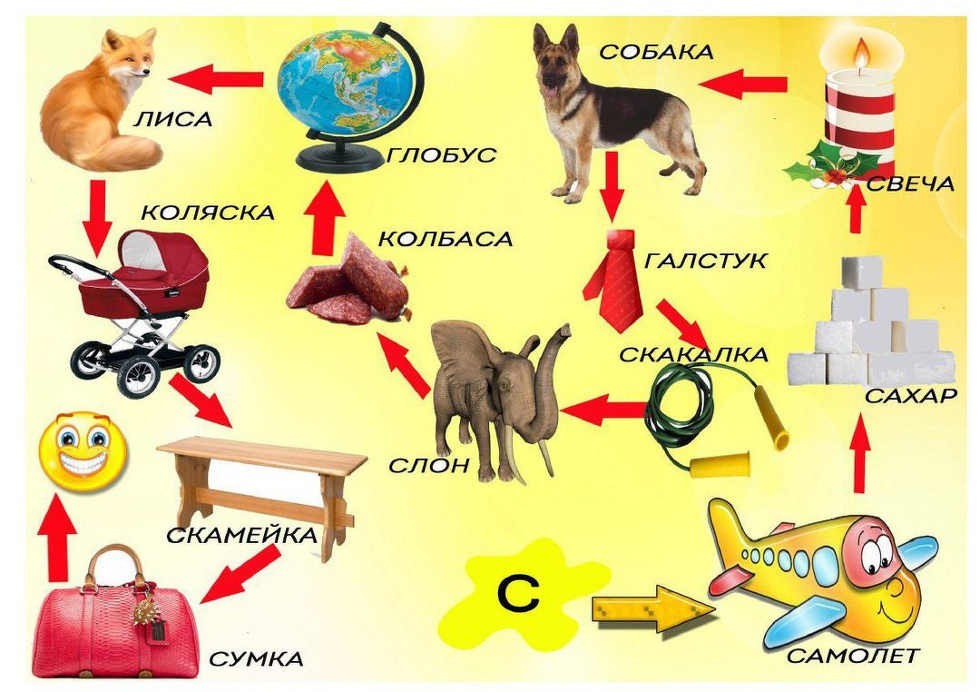

"ЛАБИРИНТ ПРОЙДИ - ПРАВИЛЬНО ЗВУК «З, Зь» В СЛОВАХ НАЗОВИ".

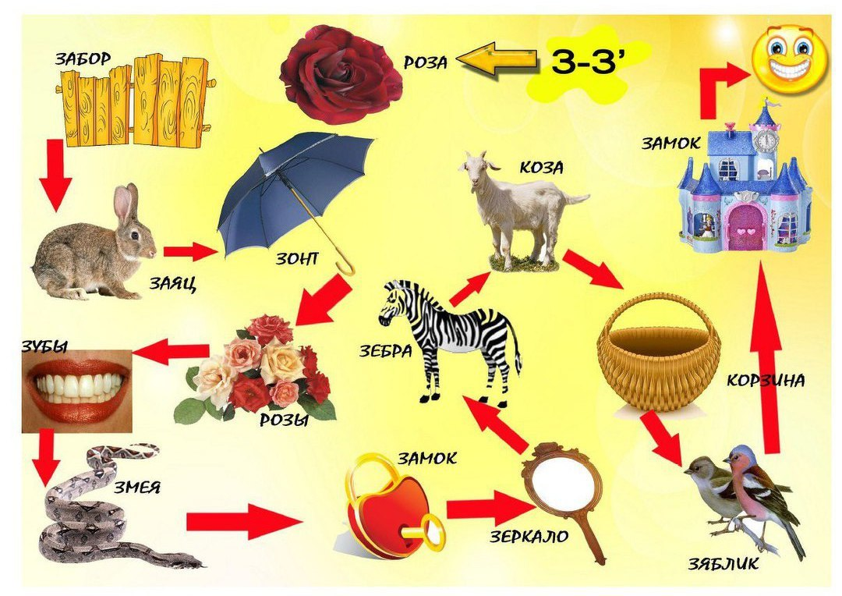

"ЛАБИРИНТ ПРОЙДИ - ПРАВИЛЬНО ЗВУК «Ш» В СЛОВАХ НАЗОВИ".

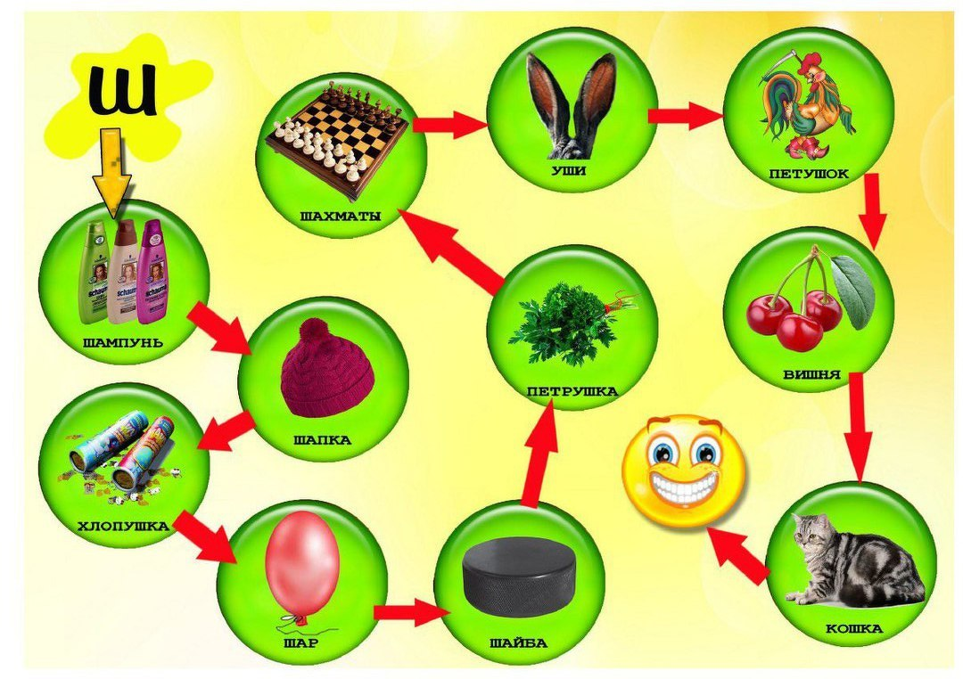

"ЛАБИРИНТ ПРОЙДИ - ПРАВИЛЬНО ЗВУК «С» В СЛОВАХ НАЗОВИ".

